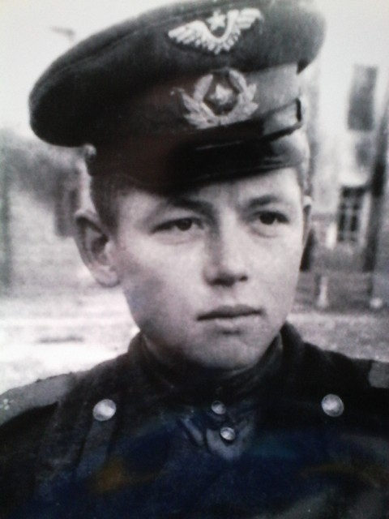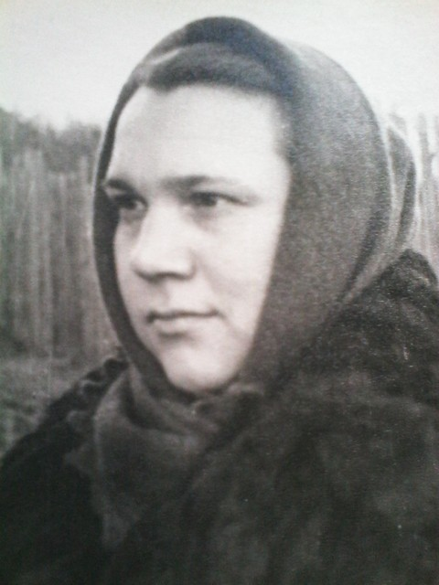

Книга памяти
моей семьи.
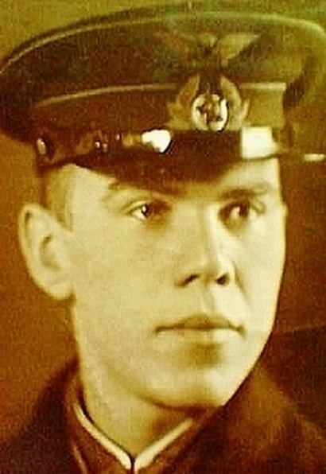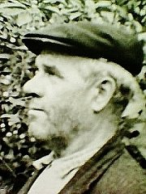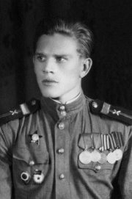

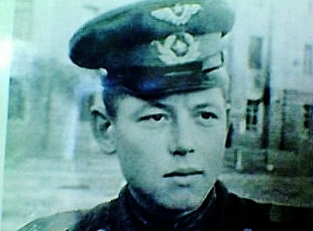

Кобылин Юрий Николаевич

(1924-2000г.)

ГВАРДИИ СЕРЖАНТ

Мой дед Кобылин Юрий Николаевич родился в Марийской АССР городе Козьмодемьянске 14 декабря 1924 года. Ему ещё не исполнилось 18 лет, когда его в октябре 1942 года призвали в РККА. 7 ноября он уже принял военную присягу при 87 Западном кавалерийском полку и, после этого его отправили на фронт.

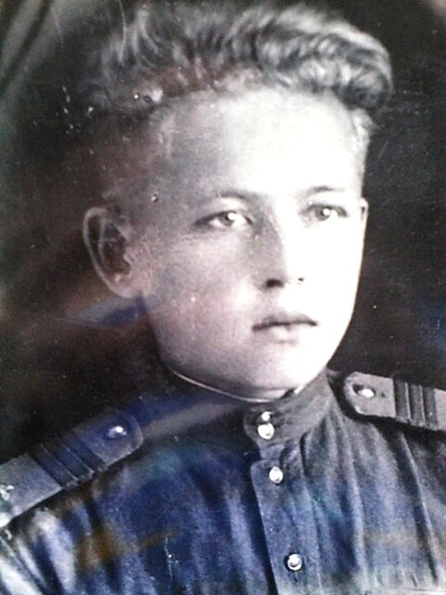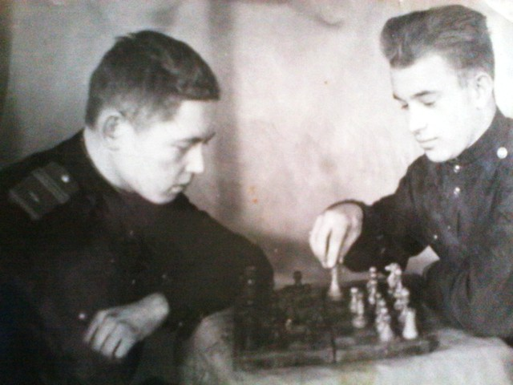
С января 1943 года по февраль 1945 года он воевал в составе 2-го Гвардейского кавалерийского корпуса командиром минёров и 3-ей отдельной кавалерийской дивизии командиром отделения. Имел звание гвардии сержанта. В октябре 1943 года был контужен. После излечения в медсанбате вернулся на фронт. Воевал Юрий Николаевич на 2-ом Белорусском фронте. С боями дошёл до Варшавы, на подступах которой в жестоком бою был тяжело ранен в спину и ногу. Было это 3 февраля 1945года. День Победы встретил в госпитале в г. Казань.
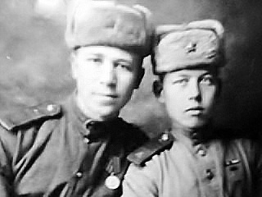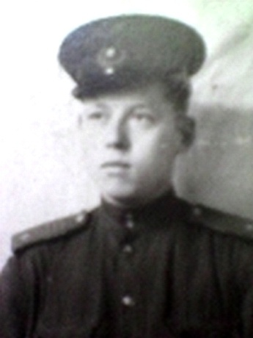
За доблестную и отличную службу он был награждён: медалью " За Отвагу", медалью "За победу над Германией", орденом " Красной Звезды", орденом " Отечественной войны 1 степени", а также юбилейными медалями.
Кобылин Юрий Николаевич был награждён медалью "За Отвагу" за то, что 4 августа 1944 года под пулемётно-миномётным огнём и наступающими танками противника подорвал мост в районе деревни Заброне - Старый, чем и сдержал продвижение противника.
А орденом " Красной Звезды" Юрий Николаевич был награждён за героизм в боях под Варшавой. Вот выписка из приказа: " В наступательных боях под деревней Федельбори 29 января 1945 года товарищ Кобылин показал образцы мужества, отваги и героизма. Когда противник окружил командный пункт полка и начал атаковать со всех сторон, товарищ Кобылин, принимая личное участие в отражении атак противника огнём из автомата, уничтожил до 15 гитлеровцев и взял одного в плен".
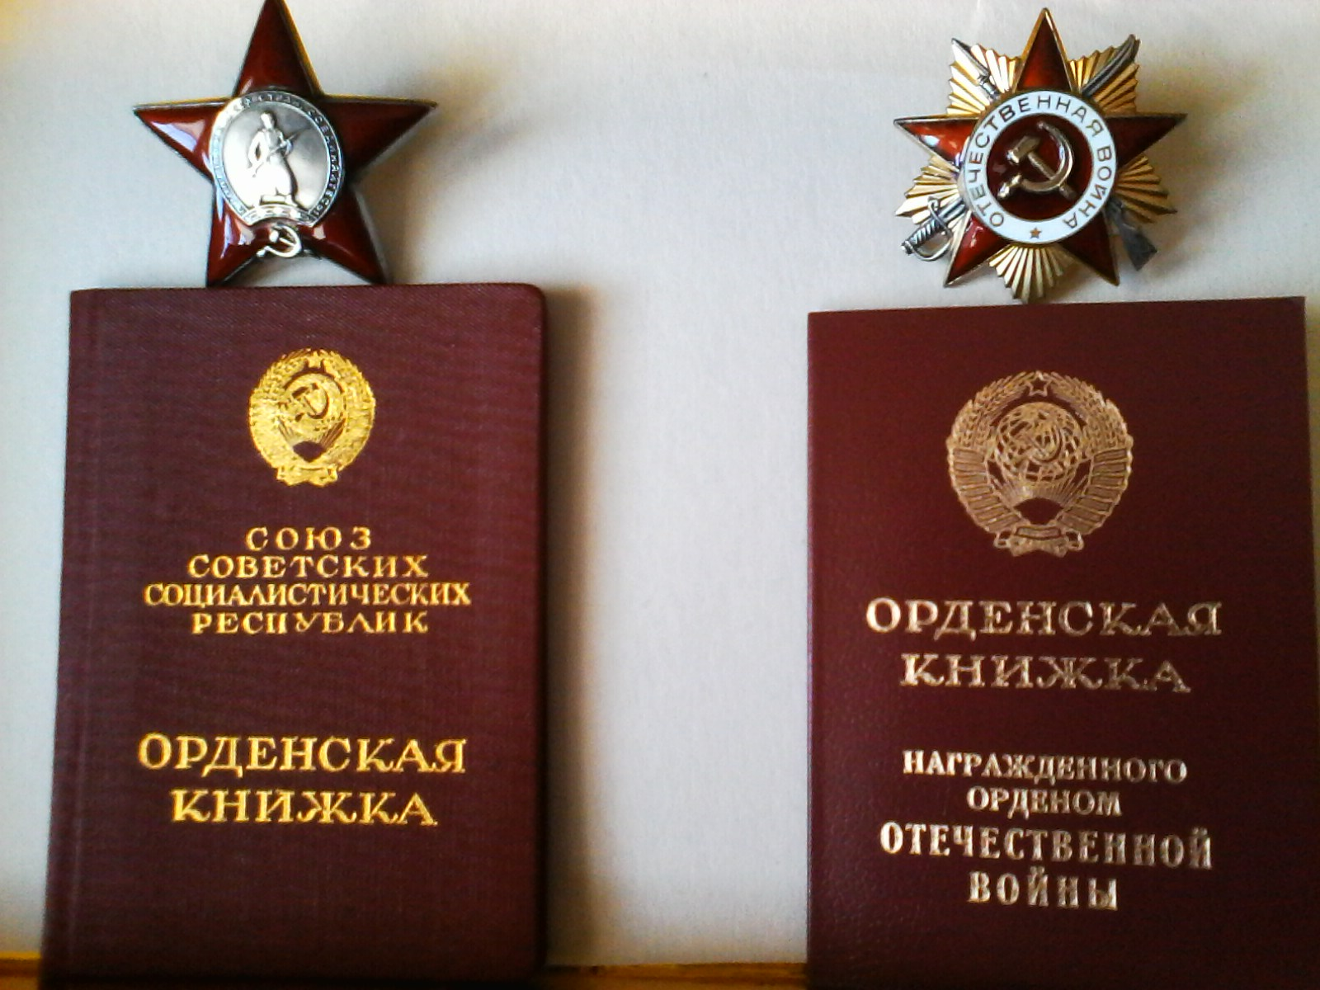

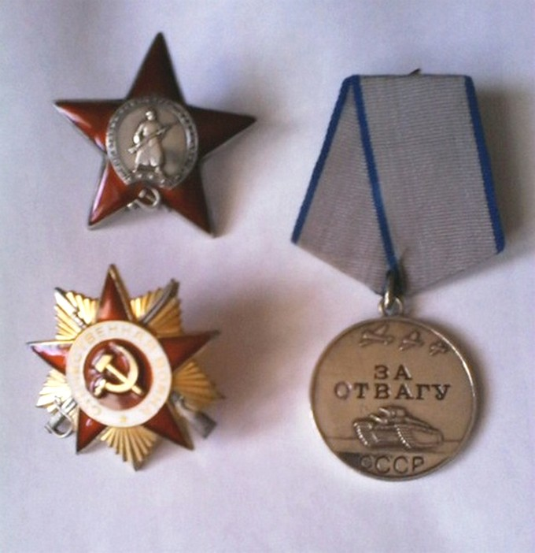
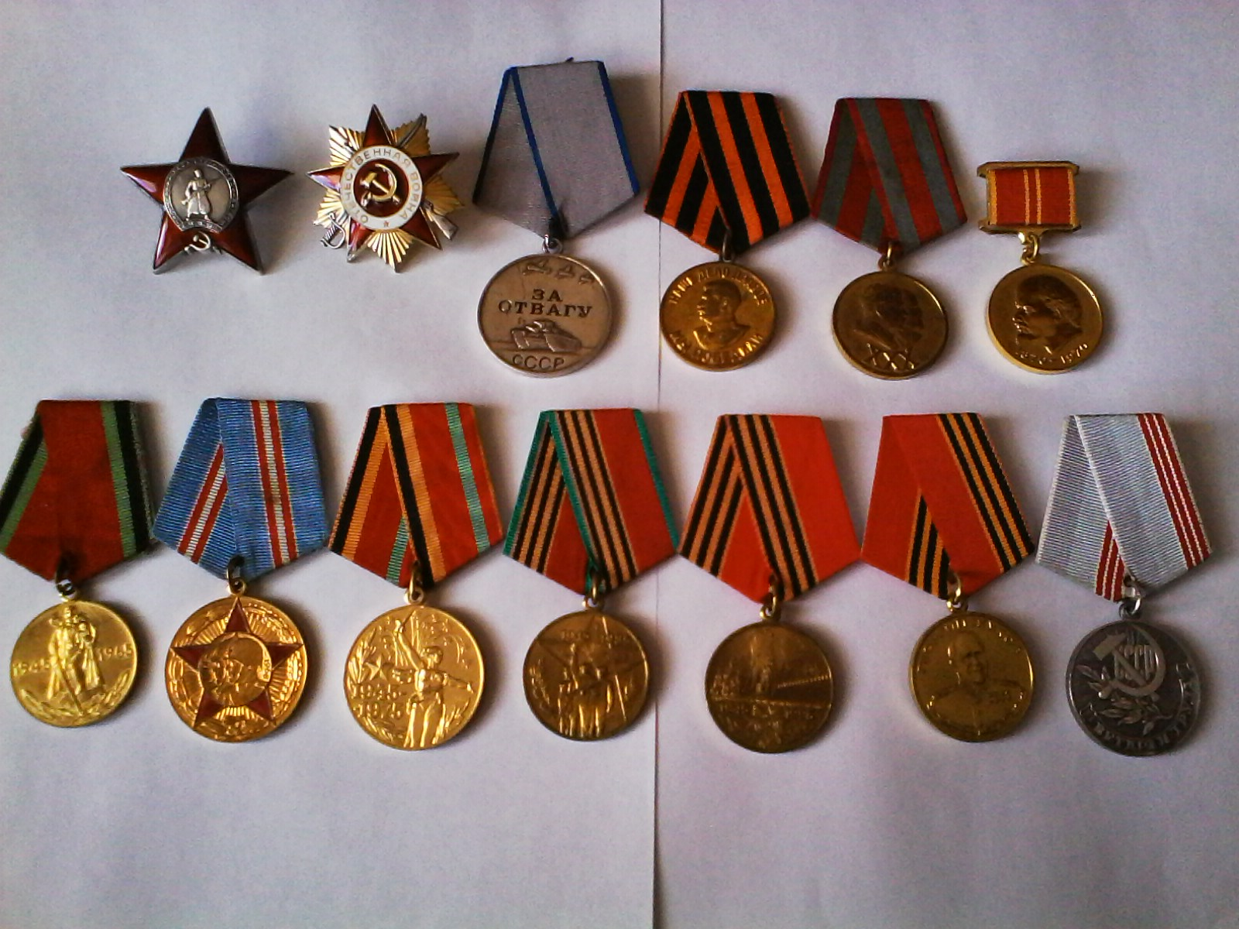 Это награды моего дедушки. Но здесь не все его награды. Несколько юбилейных медалей он не смог получить, потому что во время их вручения был на дежурстве в пожарной части. А, поскольку был очень скромным человеком, то позже уже не ходил специально за ними в военкомат. И ещё двух наград нет на этом фото. В 1976 году ему был вручен Знак «Победитель социалистического соревнования 1975», а 31.10.1980 г. вручили Знак «Отличник пожарной охраны». Оба эти Знака были переданы его дочерьми в дар МУ «Козьмодемьянский культурно-исторический музейный комплекс» и теперь хранятся там.
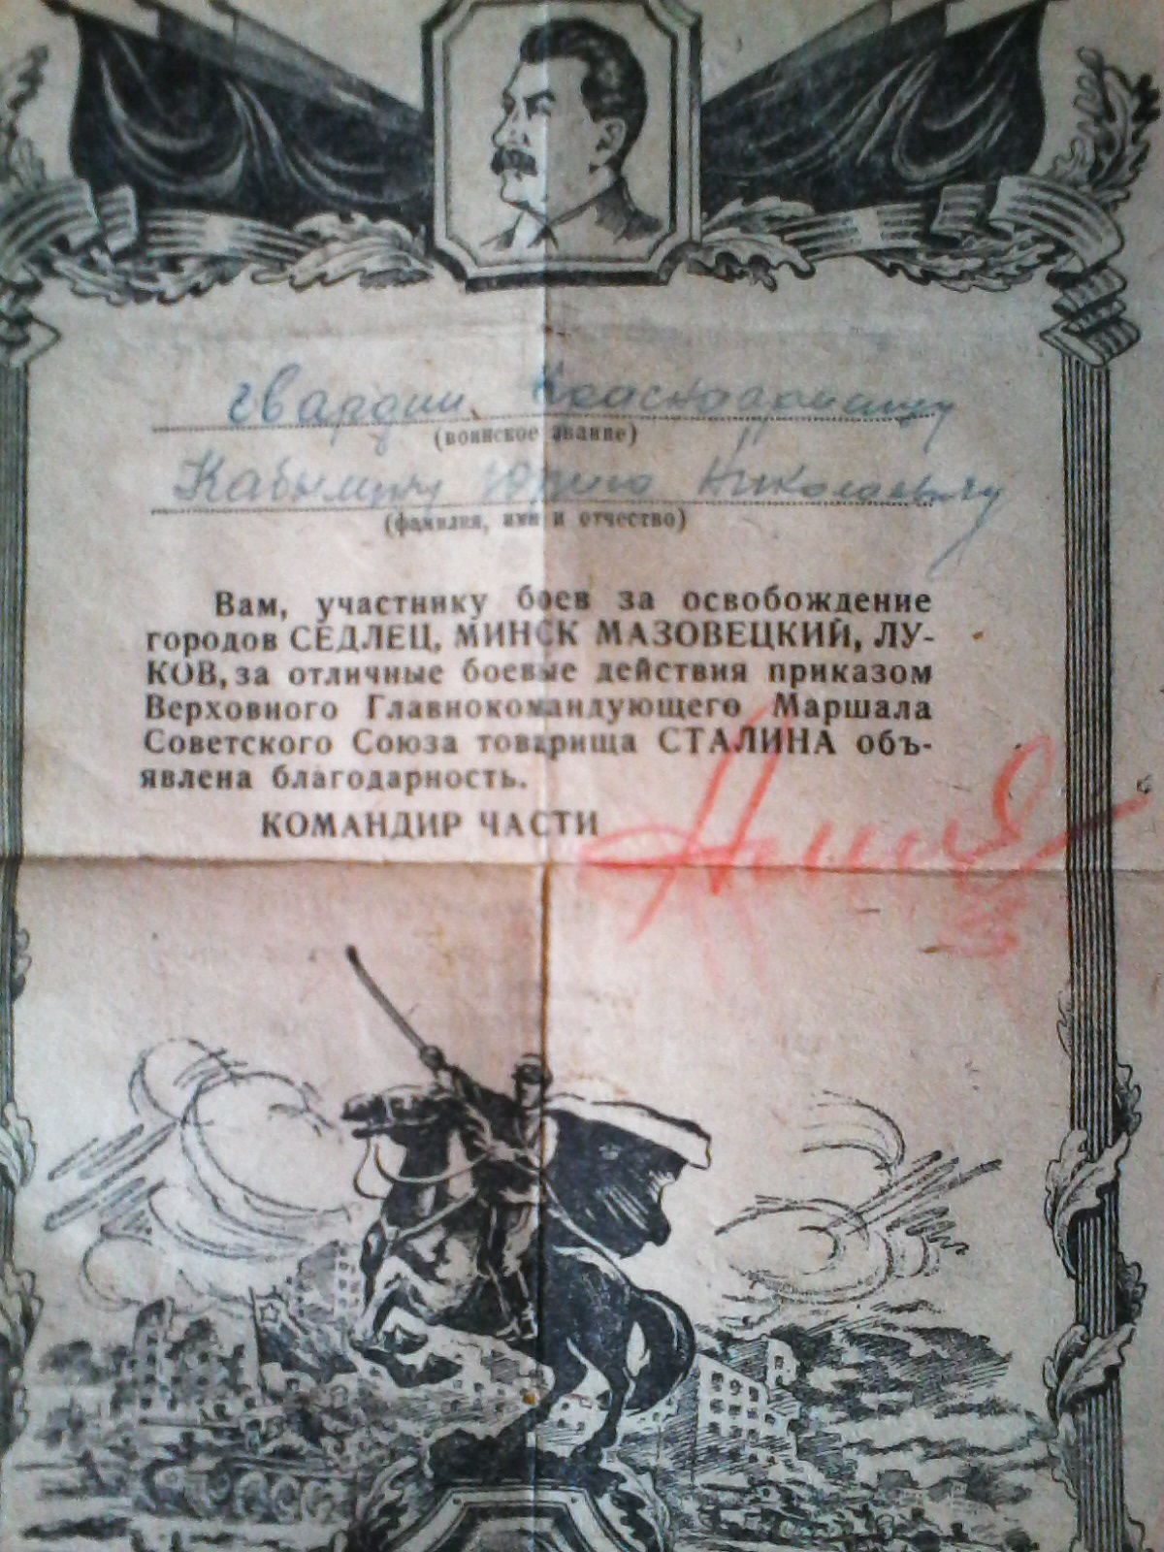

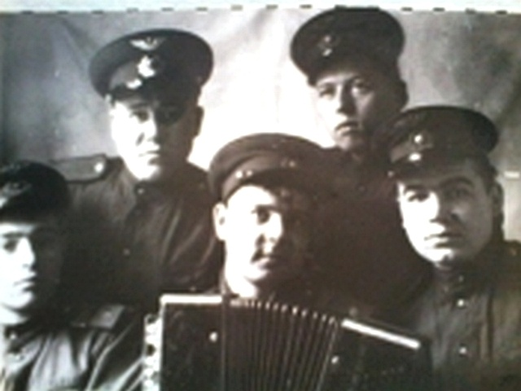
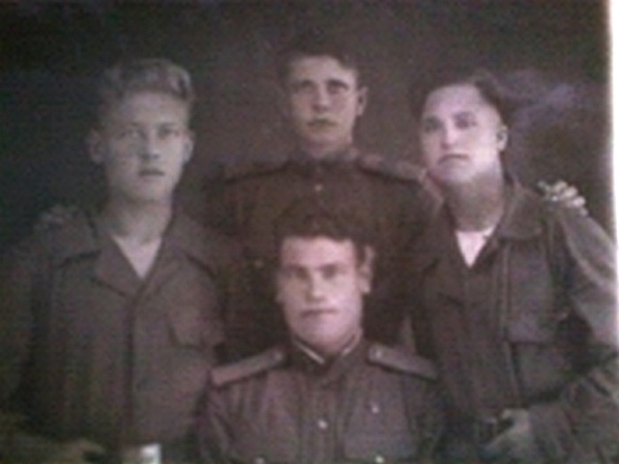 Дед со своими однополчанами. После госпиталя Кобылин Ю.Н. продолжил военную службу. Сначала служил в 37 авиаполку в техническом батальоне помощником командира взвода, а затем в 114 авиаполку отдельном авиаполку в техническом батальоне начальником КТП. Это был особый авиаполк, который обслуживал военные парады, проходившие на Красной Площади в Москве. Пока служил, выучился на водителя и получил водительские права.
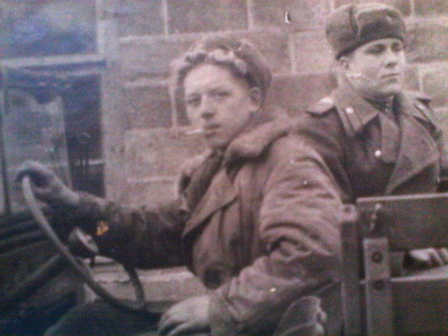
Это обстоятельство и определило всю его трудовую деятельность после мобилизации. В марте 1950 года он демобилизовался, женился и вернулся в родной Козьмодемьянск. 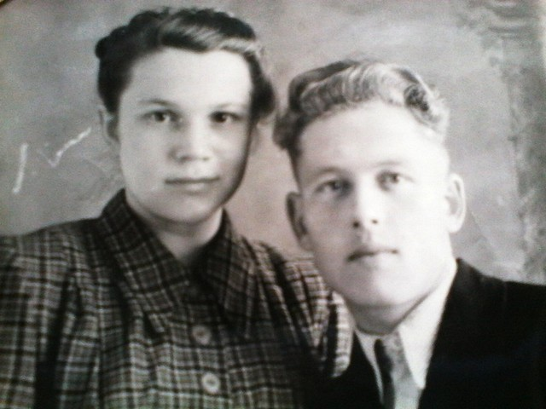 Молодые супруги Кобылины Антонина Ивановна и Юрий Николаевич 1950 год.
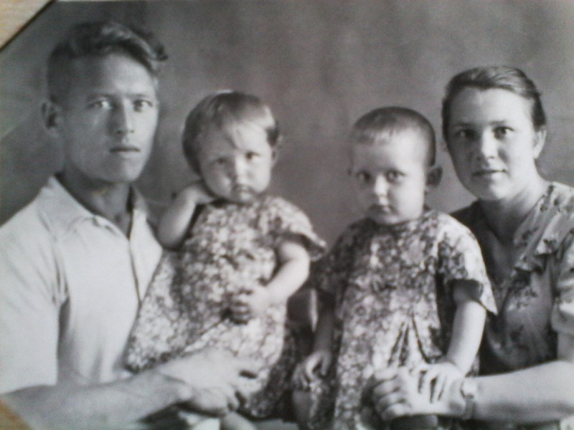 Вернувшись в Козьмодемьянск начал свою трудовую деятельность. Устроился водителем легковой автомашины в Райисполком. Проработал там 15 лет (с 1950 г. по 1965г.). 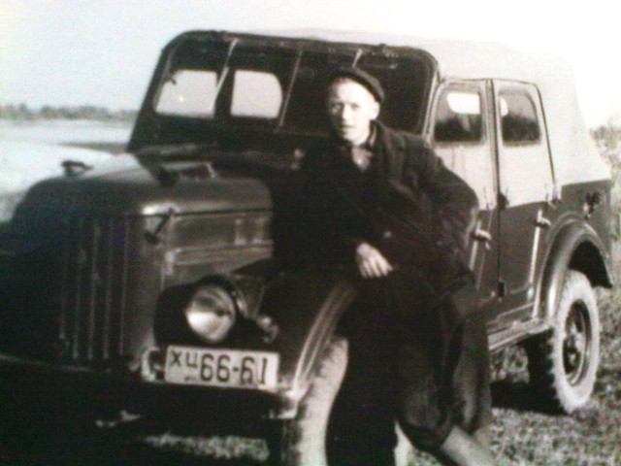 Затем перешёл на работу шофёром в пожарную часть г, Козьмодемьянска. Являясь шофёром 1 класса, работал на самом ответственном первом ходу. Он первым выезжал на пожар. Проработав в пожарной части 20 с половиной лет, вышел на пенсию. И в Райисполкоме, и в пожарной части он трудился добросовестно, с большой ответственностью выполнял свои обязанности. Об этом свидетельствуют многочисленные грамоты, а также медаль " За доблестный труд в ознаменование 100-летия со дня рождения В.И. Ленина", Нагрудный знак " Победитель социалистического соревнования 1975 года", нагрудный знак " Отличник пожарной охраны". К тому же его фото постоянно висело на доске Почёта.
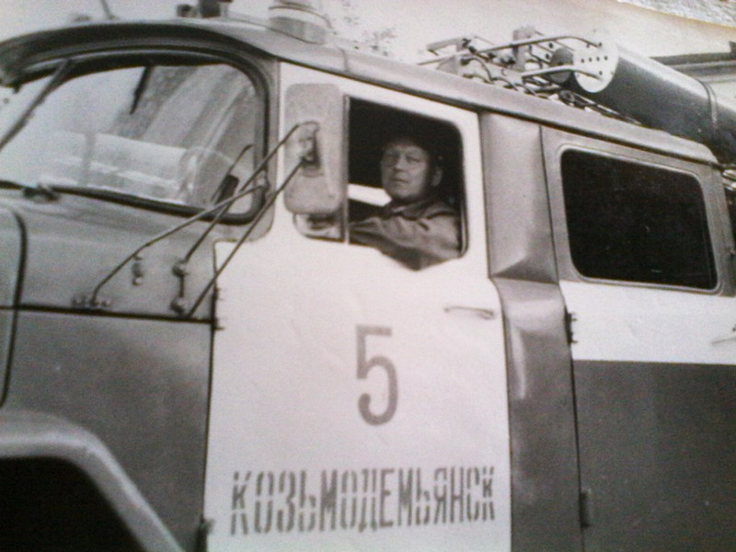
Мой дедушка был очень скромным человеком. Он никогда не хвастался своими подвигами и достижениями. Когда родные пытались расспросить его о военных годах, то он всегда говорил, что тяжело вспоминать это время. Было трудно, страшно, голодно и холодно. Он говорил, что ещё один орден где-то затерялся и до сих пор не нашёл его. Каждый год в День Победы он в 18 часов 50 минут включал телевизор на минуту Памяти. Вот уже более 18 лет его нет с нами, но мы, его родные каждый год чтим эту традицию. Для нас это свято! О том, за что он получил свои награды, мы узнали уже после его кончины из Интернета. Я нашла выписки из приказов о награждении. Представляете, насколько огромным было наше удивление и восхищение, что у нашего отца, деда и прадеда такое героическое прошлое. А он никогда не рассказывал об этом. Вот уж во истину, только настоящие герои скромны и никогда не хвалятся своими подвигами. Мы гордимся, что являемся потомками такого человека! Мои дедушка и бабушка прожили вместе более 50 лет. В жизни им пришлось пережить многое, но они всегда поддерживали друг друга. Они вырастили двух дочерей. Дали им высшее образование. 27 сентября 2000 года нашего дедушки не стало, но мы помним его и он по-прежнему с нами. 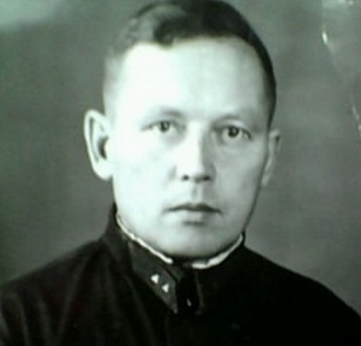 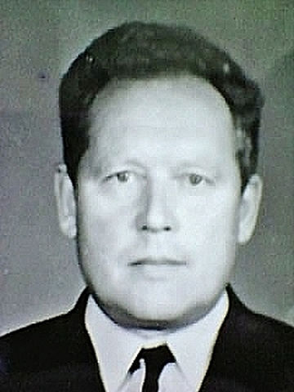
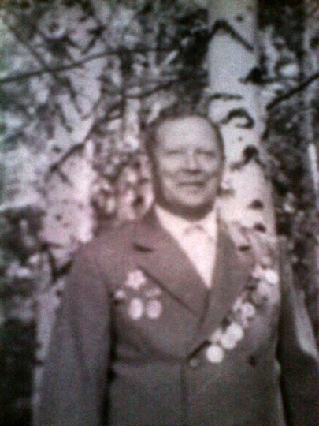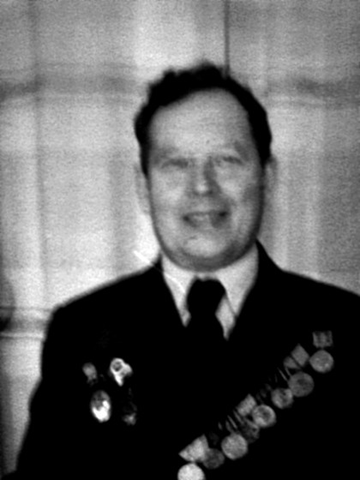
Кобылина (Андреева) Антонина Ивановна
труженица тыла.
Вдова инвалида ВОВ.
Моя бабушка Кобылина Антонина Ивановна труженица тыла родилась в селе Орудьево Дмитровского района Московской области. Когда началась война, ей было 11 лет. Её отец Андреев Иван Иванович и два брата Андрей и Александр ушли на фронт. Дома остались старенькая бабушка Прасковья Семёновна, пять девочек сирот и вторая жена отца Анастасия Михайловна. Их родная мать умерла за год до войны. Анастасия Михайловна стала девочкам второй матерью. Благодаря ей в их семье никто не умер с голода, хотя у соседей маленькую девочку настигла голодная смерть.
Когда немецкая армия приближалась к Москве, было очень страшно. Все боялись, что немцы займут село и начнётся расправа над комсомольцами и пионерами. Над селом пролетали самолёты. В их селе была ткацкая фабрика и её несколько раз бомбили. К счастью, всё обошлось. Поскольку, взрослых в селе осталось мало, то к работе в колхозе привлекали и детей. Всё лето они работали в поле, на сенокосе, на колхозном току и т.д. Но было не только страшно, но и голодно. Хлеба недоставало. Выжить помогала картошка и овощи, которые они сами выращивали около дома. Бабушка подсушивала в печи варёную картошку, которая и заменяла им хлеб во время обеда. С ней они и ели пустые щи. А вместо сахара к чаю у них была варёная свекла, нарезанная на кусочки и, тоже подсушенная в печке. Анастасия Михайловна уходя на работу, каждой из девочек давала задание на день. Бабушка вспоминает, что они как жуки всё время копошились на огороде. А сама она уволилась с фабрики и перешла работать в лесхоз, потому что там был хлебный паёк, который выдавали не только их работникам, но и на детей. Анастасия Михайловна стала работать охранником на складе лесоматериалов. Однажды во время её дежурства ночью подъехал паровоз, и незнакомые люди начали воровать брёвна. Она вышла из сторожки, хотела пристыдить их и, тогда её чуть не убили. Спасло её только то, что она взмолилась не убивать её, потому что дома старенькая бабушка и пять детей сирот. Они заперли её в сторожке, подперев дверь снаружи бревном. Так и провела всю ночь, пока утром не пришла её сменщица. Мама вспоминает, что во время войны у них в доме располагался военный штаб. У входа в дом стоял постовой, а в доме были военные и дежурный телефонист. Иногда на ночь останавливались простые солдаты, которые угощали сирот своими сухарями, а бабушка в благодарность варила им чугун картошки. Зимой каждый день после занятий в школе они брали санки, топор и шли в лес за дровами. Тяжелое было время, но все верили и ждали, что скоро война закончится, нужно только потерпеть. На фронте были отец и два брата. Ждали от них весточки. Бабушка вспоминает, как писала письмо отцу в 1941 году. Зима тогда выдалась очень морозной. У них сдохла любимая собака отца Пират и помёрзли яблони в их саду. Вот об этих семейных бедах и писала она отцу на фронт. А в 1942 году они получили извещение, что их старший брат Андрей пропал без вести. Это было сильным ударом. Андрей был самым лучшим из детей Андреевых. Его не просто любили, а обожали все домочадцы. Потом, где то весной, к ним приезжали его сослуживцы и рассказали, что на задание вылетело несколько самолётов и, ни один не вернулся назад. О том, где и как погиб Андрей родные узнали только спустя 71 год. Благодаря поисковикам Новгородской области стало известно о судьбе родного человека. Они нашли обломки самолёта с останками лётчиков . 7 мая 2013 года он был похоронен в братской могиле на военном мемориале памяти в деревне Мясной Бор Новгородской области. Родные племянники со своими детьми съездили на место гибели и захоронения дяди Андрея.
Окончив семилетку, моя бабушка стала работать в школе секретарём и библиотекарем в школьной библиотеке.
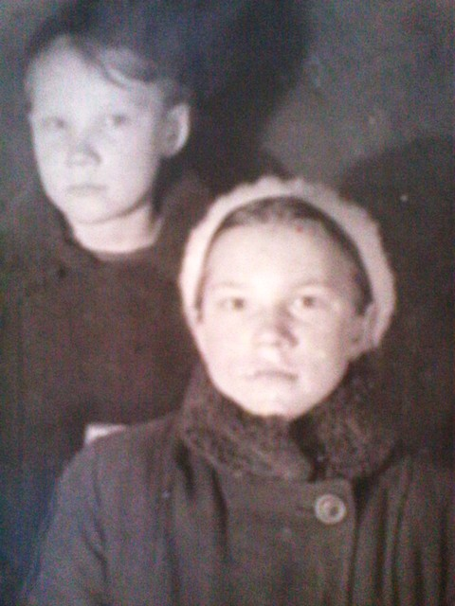 Андреевы Тоня и Катя. 1942 год. 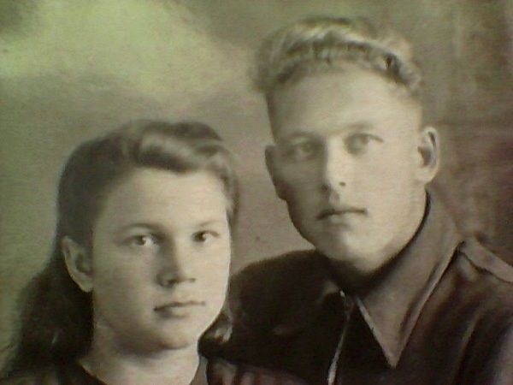
8 марта 1950 года вышла замуж за Кобылина Юрия Николаевича и уехала жить с мужем к нему на родину, в город Козьмодемьянск. Устроилась ученицей в Райпотребсоюз. Заочно выучилась на старшего бухгалтера и проработала бухгалтером долгие годы.
Имеет награды: нагрудный знак «Отличник советской потребительской кооперации»; медаль « За доблестный труд в ознаменовании 100-летия со дня рождения В.И. Ленина»; медаль «За доблестный труд в Великой отечественной войне 1941 - 1945 гг.»; медаль « 50 лет победы в Великой отечественной войне 1941 - 1945 гг.»; медаль « 60 лет победы в Великой отечественной войне 1941 - 1945 гг.»; медаль « 65 лет победы в Великой отечественной войне 1941 - 1945 гг.»; медаль « 70 лет победы в Великой отечественной войне 1941 – 1945 гг.». 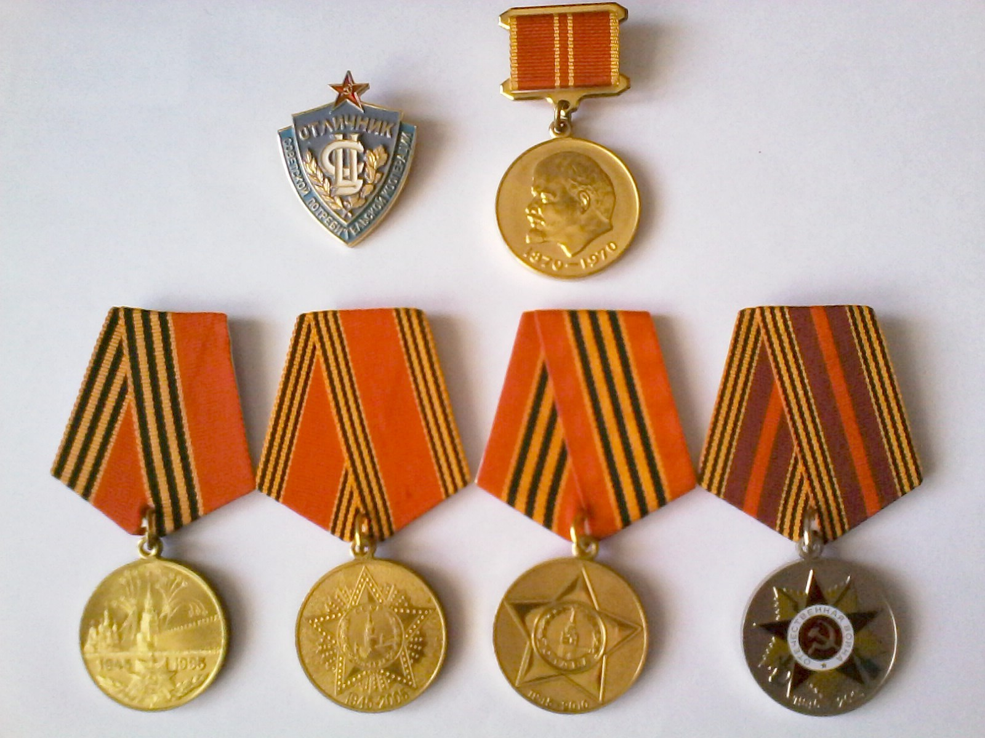
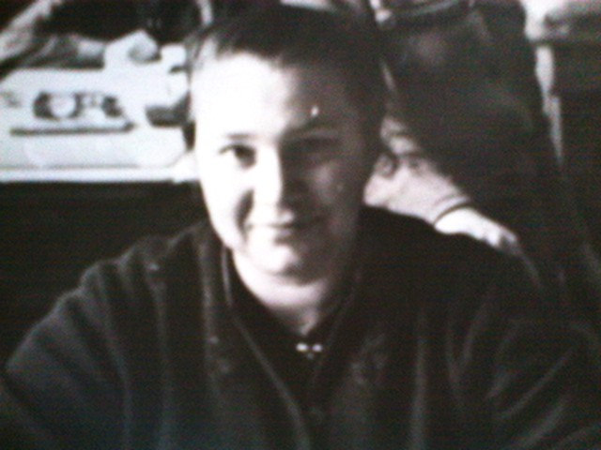 Кобылина Антонина Ивановна на своём рабочем месте в бухгалтерии.
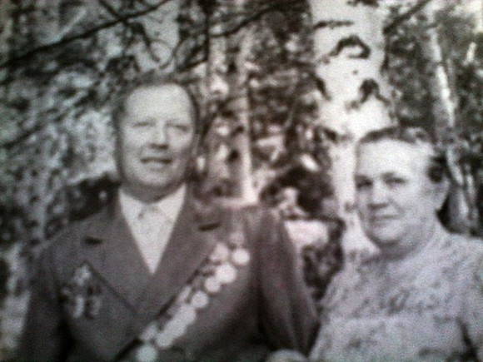
Супруги Кобылины Юрий Николаевич и Антонина Ивановна в 1985 году.
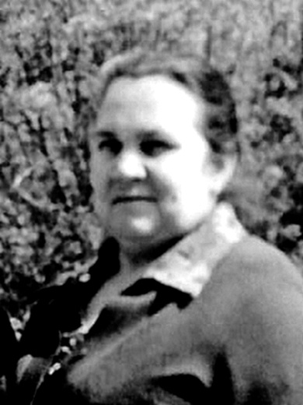 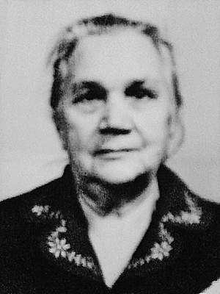 У бабушки за спиной сложная и долгая жизнь с многочисленными трудностями и тяжёлыми испытаниями. Мы очень счастливы, что она преодолела всё, что выпало ей на её долгом жизненном пути, и она выстояла, не сломалась под тяжестью нелёгких испытаний и бед. Наша любимая бабуля по-прежнему с нами и мы молим Бога, чтобы так было ещё очень долгие и долгие годы.
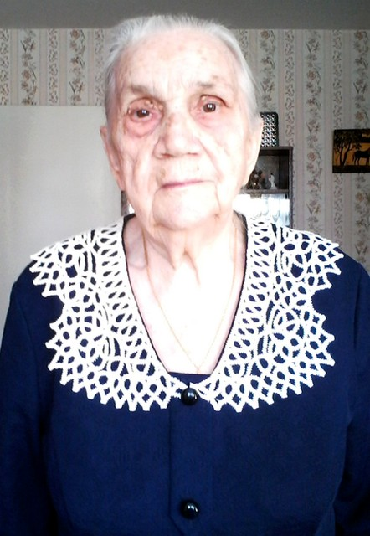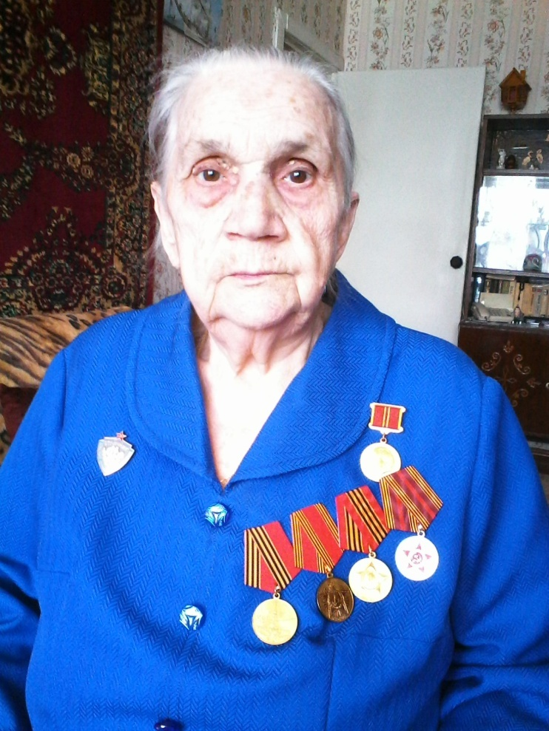
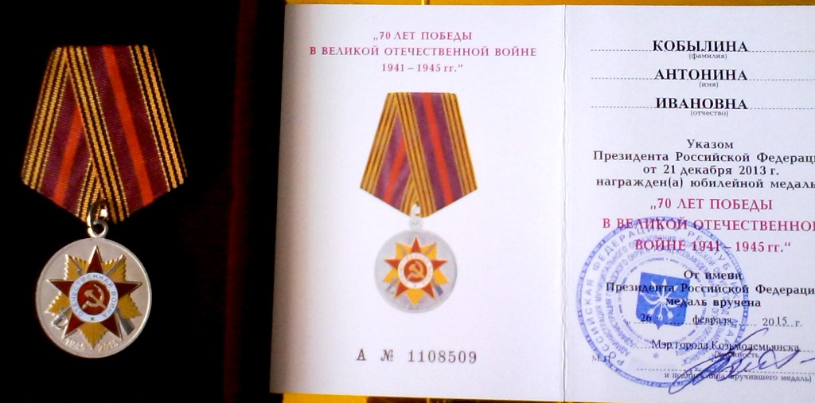
Далее пойдёт рассказ о родных бабушки: её отце Андрееве Иване Ивановиче и двух её братьях Андрее Ивановиче и Александре Ивановиче.
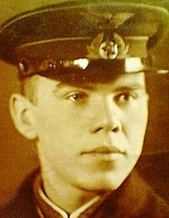

Андреев Андрей Иванович

(1918-1942г.)

МЛАДШИЙ ЛЕЙТЕНАНТ

Андрей был в семье Андреевых Ивана Ивановича и Татьяны Ивановны первым ребёнком. Кроме него были ещё брат Александр и сёстры: Мария, Нина, Антонина, Екатерина и Надежда. Андрюша был самым лучшим, поэтому его все любили. Когда пришло извещение, что Андрей пропал без вести, это было сильным ударом для его родных. Особенно тяжело переживала эту потерю бабушка Прасковья Семёновна. Он был её первым внуком, и она его просто обожала. 71 год его близкие не теряли надежды найти его. Куда только они не обращались, но ответ был один - ничего не известно. Только в июле 2013 года нам стало известно о судьбе Андреева Андрея Ивановича. Жаль, что к этому времени в живых осталось только четыре сестры преклонного возраста ну и, конечно же, многочисленные племянники Андрея. Мы, родственники, бесконечно благодарны поисковикам! Огромное спасибо им за их тяжелый и самоотверженный труд! Лишь благодаря им, мы теперь знаем где и как погиб близкий нам человек. Вечная память дяде Андрею и всем воинам, павшим за нашу Родину и наше будущее!!!

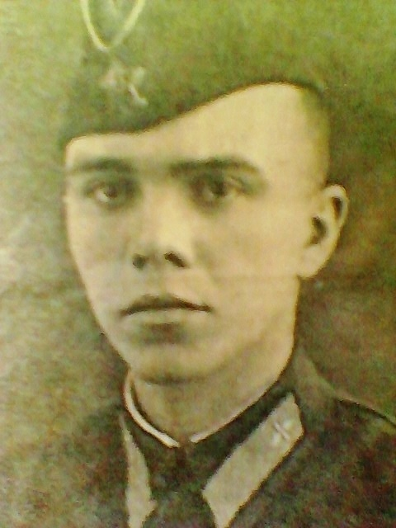
Курсант харьковской лётной школы Андреев Андрей Иванович. 1941 год.

Андреев Андрей Иванович родился 23 августа 1918 года в селе Орудьево Дмитровского района Московской области. Воевал на Волховском фронте. Был штурманом 673 ночного бомбардировочного авиаполка 2-ой Ударной армии. Летал на самолёте Р-Z. 22 января 1942 года на боевое задание вылетело три самолёта с целью разведать обстановку на территории противника, но с задания никто не вернулся. 71 год Андрей Иванович числился без вести пропавшим. В августе 2012 года в глухих лесах Новгородской области поисковый отряд "Гвардия" обнаружил обломки самолёта с останками двух лётчиков. После многомесячной работы в военных архивах по номеру двигателя удалось установить фамилии экипажа. 7 мая 2013 года лётчиков вместе с другими павшими воинами похоронили в братской могиле на военном мемориале памяти в деревне Мясной Бор Новгородской области. А в августе 2013 года его племянники со своими детьми съездили на места гибели и захоронения. 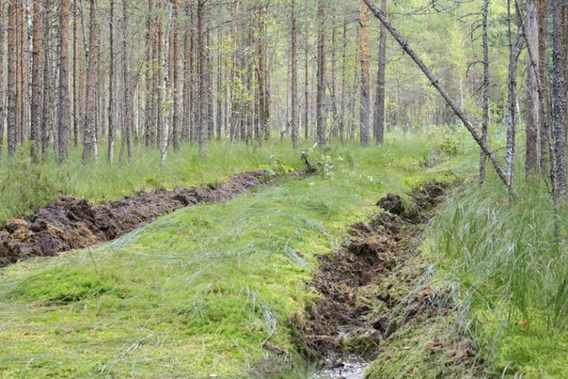 Это дорога к месту гибели, по которой можно проехать только на бронетранспортёре. Временами она проходит по топким местам и, даже на бронетранспортёре можно проехать лишь на большой скорости, чтобы не увязнуть в трясине.
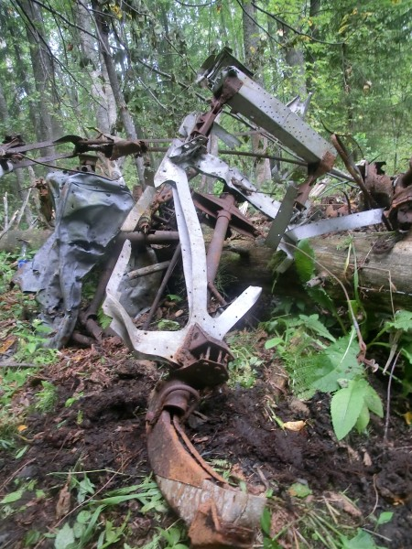 Это обломки самолёта, которые обнаружили поисковики. 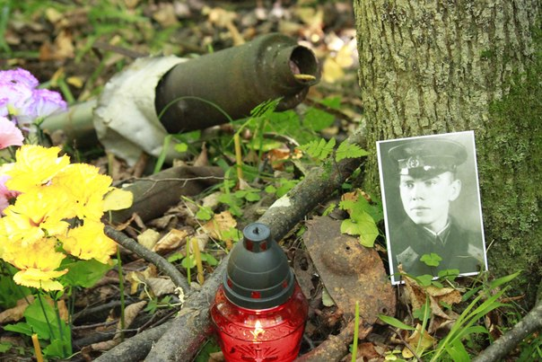 Место гибели лётчиков Андреева А. И. и Баранова. 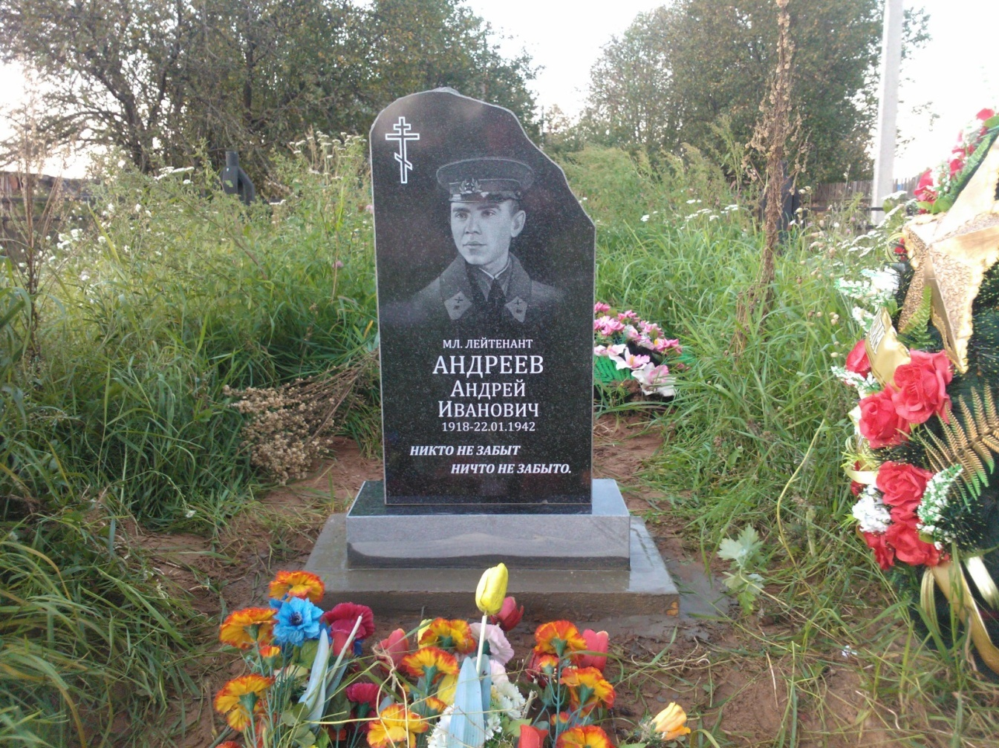 Памятник, который установили родные на братской могиле. 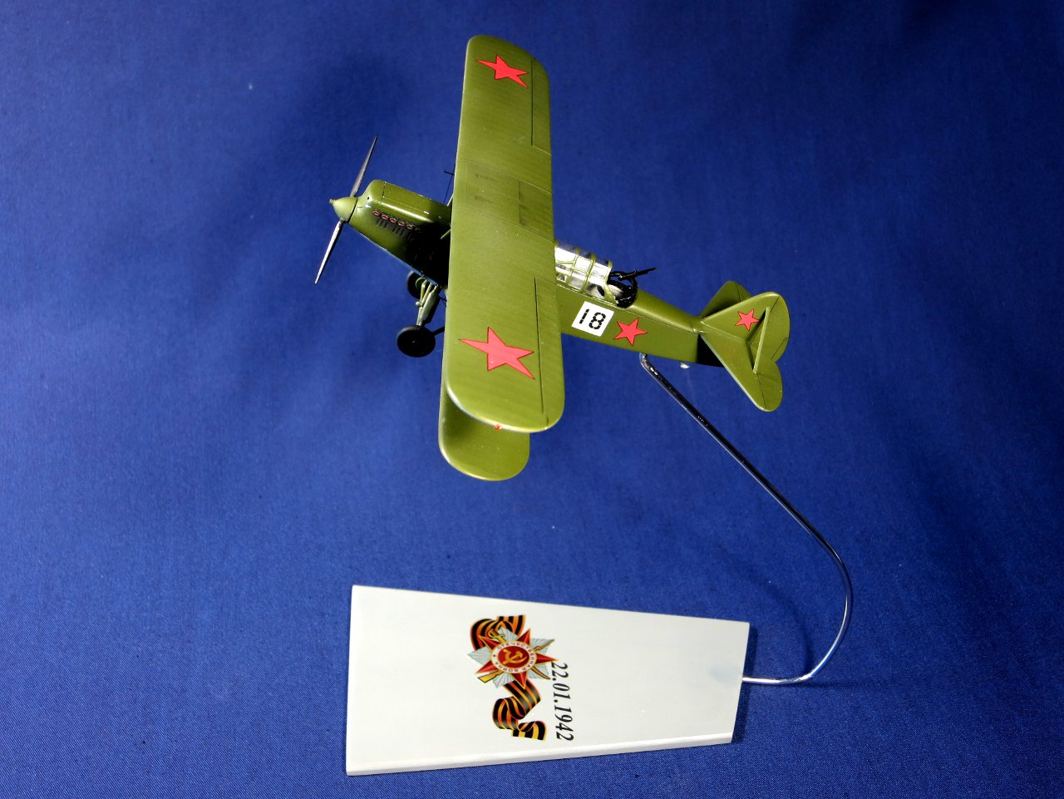 Модель самолёта, на котором он летал с датой его гибели. 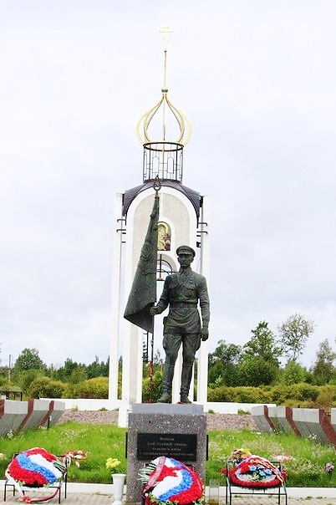 Мемориал памяти в д. Мясной Бор Новгородской области. 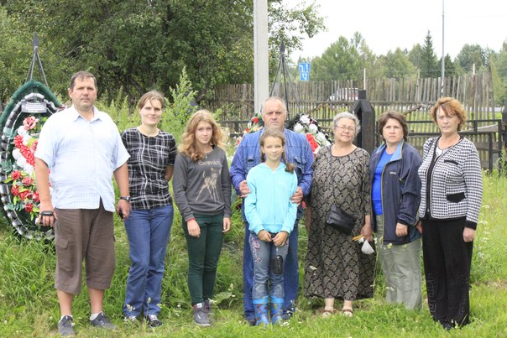 Племянники Андреева Андрея Ивановича и их дети, побывавшие на месте гибели и на месте захоронения его праха в братской могиле на военном мемориале памяти в деревне Мясной Бор Новгородской области. 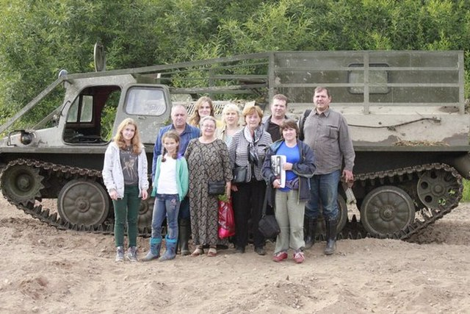 Вечная память всем воинам, павшим в той страшной войне!!!
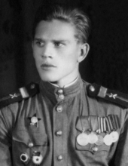

Андреев Александр Иванович

(1923-2010г.)

МАЙОР
Андреев Александр Иванович родился 27 ноября 1923 года в селе Орудьево Дмитровского района Московской области. Когда началась война, он вместе с другими юношами села Орудьево в возрасте 17–18 лет был добровольно мобилизован в дивизию народного ополчения Москвы и Московской области. За полтора месяца их ознакомили с азами военных знаний. В августе вместе с бойцами пулемётной роты дивизии народного ополчения Ленинградского района г. Москвы принял присягу. В сентябре их дивизия вошла в состав кадровых войск Красной Армии и стала называться 18-й стрелковой Дивизией. Был пулемётчиком. 10.11.1942 года Андрееву Александру Ивановичу было присвоено звание сержанта. 22.02 1943 года он был тяжело ранен. Один осколок врачам удалось извлечь, а второй остался в груди на всю жизнь. После излечения в госпитале вернулся на фронт и воевал до победы. Андреев А.И. награждён: медалью «За боевые заслуги», медалью «За отвагу», а также орденом «Красной Звезды». День победы встретил в Германии.
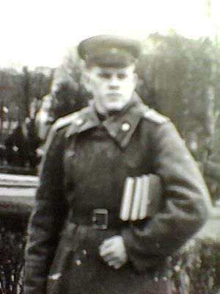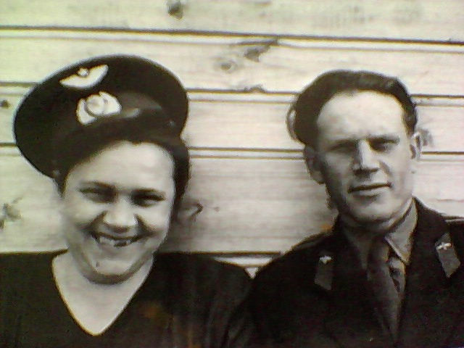
Из воспоминаний моей бабушки, его сестры, мы знаем, что когда закончилась война, он не вернулся домой, а сразу поступил в военное училище. Окончив его, был направлен служить на Дальний Восток в Хабаровск. Позже служил на Кавказе недалеко от Баку. Он был политруком. В 1953 году женился. В 1960 году в звании майора был уволен из армии по сокращению Хрущёва и вернулся в родное село.
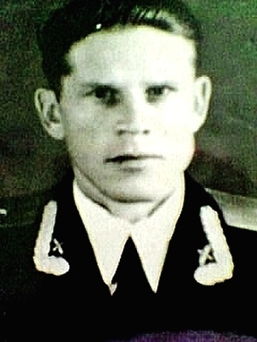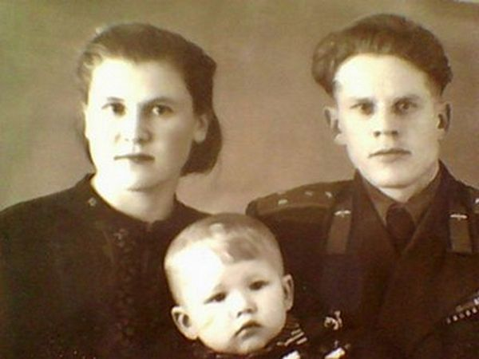 Супруги Андреевы Александр Иванович и Антонина Никифоровна со старшим сыном Серёжей. Они вырастили и воспитали троих детей: двух сыновей и дочь.
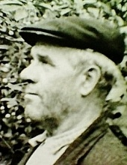

Андреев Иван Иванович

(1899-1973г.)
РЯДОВОЙ

Мой прадедушка Андреев Иван Иванович родился 27 сентября 1899 года в селе Орудьево Дмитровского района Московской области. Его призвали осенью 1941 года, когда немецкая армия стала подходить к Москве. К тому времени два его сына уже были призваны. Он был рядовым солдатом, сапёром. Иван Иванович прошёл всю войну до самой Победы, которую встретил в Румынии.
Летом 1945 года вернулся в родное село. Сначала работал председателем сельского совета, а позже много лет председателем колхоза. Имел "золотые" руки. Был отличным столяром, знающим садоводом и пасечником.
К нашему сожалению, мы мало, что знаем о военных годах нашего прадедушки. Только небольшие отрывки из воспоминаний бабушки, дочери Ивана Ивановича, Антонины Ивановны. Когда началась, война ей было 11 лет. Она помнит, как писала письма отцу на фронт. В 1941 году зима выдалась очень морозной и в своём письме она перечисляла семейные беды, что яблони в саду все помёрзли, а любимый пёс отца сдох. Ещё в семье переживали как ему там, ведь до войны у него была язва желудка. Но Бог был милостив к нему, прошёл всю войну без ранений. А вот когда вернулся, язва снова дала о себе знать. Бабуля вспоминает, как 8 мая ночью её одноклассник Лёня Кондратьев услышал по радио сообщение о капитуляции фашисткой Германии и побежал по селу, стуча в окна каждого дома и сообщая людям радостную весть. Наконец - то дождались долгожданную Победу! После этого дочери Ивана Ивановича стали каждый день ходить на станцию встречать солдатские эшелоны, надеясь встретить отца и брата Александра. Я знаю, что наш прадедушка Иван Иванович был очень строгим, но справедливым и трудолюбивым человеком. Он всегда что-то мастерил, строгал, очень любил свой сад, который после войны вырастил заново из яблочных зёрнышек в горшочках на окне. Занимался он и пчёлами, у него в саду было несколько ульев.

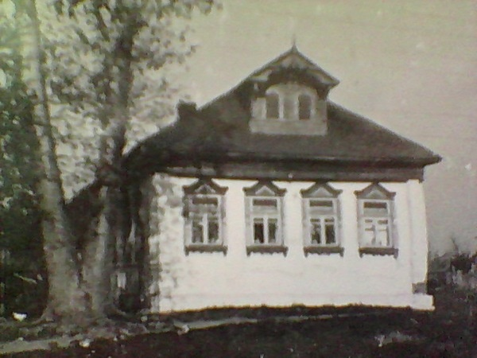 Родительский дом Андреевых в селе Орудьево Московской области. Этот дом построил ещё дед нашего прадедушки, т. е. наш прапрапрадед Максим Андреев.
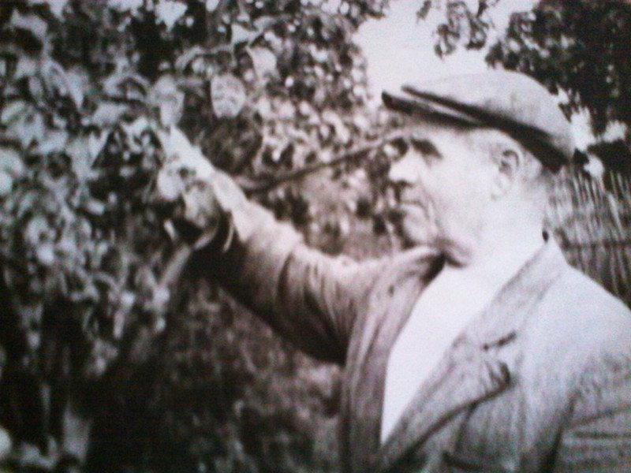 Мой прадедушка Иван Иванович в своём любимом саду, который вырастил сам 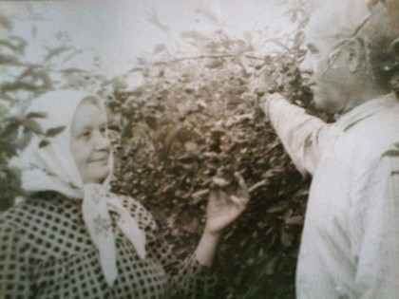
Супруги Андреевы Анастасия Михайловна и Иван Иванович. Она заботилась о его дочерях и матери, пока он был на фронте. Именно ей, своей второй матери, сёстры Андреевы всю свою жизнь были благодарны за заботу и то, что многому научила их и воспитала достойными людьми. Прадедушка с прабабушкой прожили вместе 24 года. 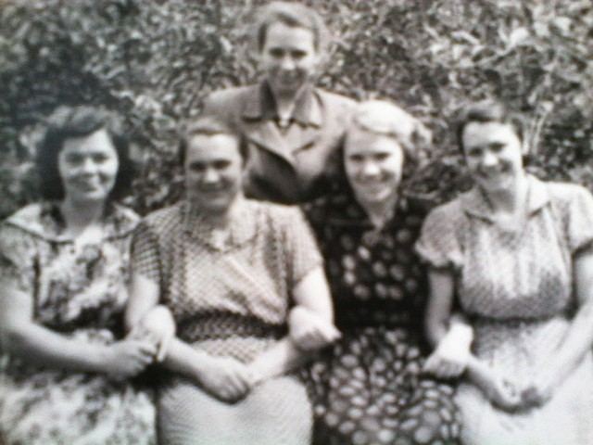 Сёстры Андреевы: Мария, Нина, Антонина, Екатерина и Надежда. 1960 год.
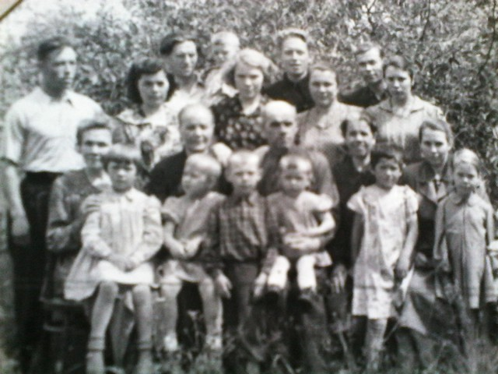 Иван Иванович и Анастасия Михайловна со своими родственниками. 1955 год.

